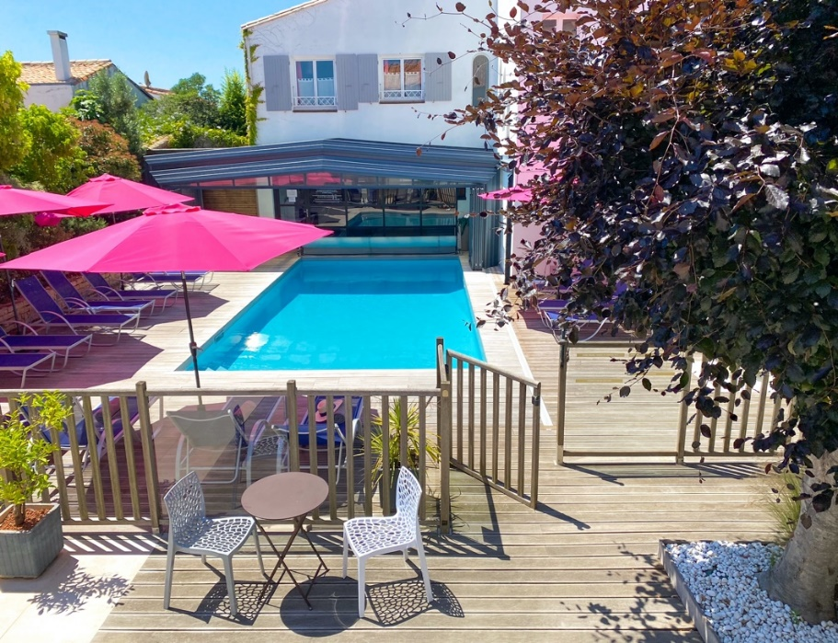
Marina et toute son équipe
Vous souhaitent la Bienvenue à l’Hôtel de la Marée.
Welcome to the Hotel de La Marée.
You will find the English version of this book from the Page 12
www.facebook.com/hoteldelamaree
@hotellamaree

Votre chambre
- Internet Wifi
La connexion au réseau wifi de l’hôtel est gratuite. Veuillez-vous connecter à l’antenne « WIFI-HOTEL-LA-MAREE » la plus proche, une page internet s’ouvre et complétez le formulaire. Puis cocher le bouton « connexion » sans oublier d’accepter les conditions d’utilisation du service.

- Téléphone
Pour contacter la réception, merci de composer le 9. Pour joindre une autre chambre, composez le 2 puis le numéro de la chambre. (Ex : 206 pour la chambre 6 ; 243 pour la chambre 43).

- Réveil
Un réveil est à votre disposition sur simple demande à la réception et sera installé dans votre chambre. Vous pouvez aussi demander à la réception de programmer un réveil. Le téléphone dans votre chambre sonnera à l’heure désirée.

- Téléviseur
Vous avez accès aux chaînes de la TNT ainsi qu’au bouquet canal plus. Les chaînes internationales ainsi que certaines radios sont disponibles à partir de la chaine 802.

- Climatisation / Chauffage
Vous avez la possibilité de régler la température, éteindre ou allumer la climatisation / chauffage depuis la télécommande située à l’entrée de votre chambre.

- Coffre-Fort
Un coffre-fort est à votre disposition dans l’armoire de votre chambre. La procédure pour son utilisation se trouve inscrite sur celui-ci.

- Oreillers et Couverture
Deux oreillers ainsi qu’une couverture sont à votre disposition dans l’armoire de votre chambre en supplément des 2 oreillers installés sur votre lit.

- Fournitures de dépannage
En cas d’oubli, nous mettons à votre disposition un kit dentaire, un kit de rasage, un peigne, un set de soins ainsi que des serviettes hygiéniques.
Une éponge lustrante pour chaussures ainsi qu’un kit de couture sont aussi disponibles.

- Equipement de repassage
Une table ainsi qu’un fer à repasser sont à votre disposition sur simple demande à la réception.

Nos Services
- Petit déjeuner :
Vous avez le choix entre deux formules :
- Buffet sucré-salé à volonté de 7h30 à 10h30 au prix de 14€ par personne
- Petit déjeuner express de 7h30 à 10h30 au prix de 8.50€ par personne (boissons chaudes, jus de fruits, pain beurre confiture et viennoiseries)
Le petit-déjeuner peut être servi dans votre chambre avec un supplément de 2€ par personne. Un tarif dégressif s’applique pour les enfants de moins de 12 ans.

- Le Bar Le Quai 321
Le Bar Le Quai 321 vous accueille jusqu’à 21h. Découvrez le détail de la carte des boissons, des cocktails et des snackings dans les pages suivantes.

- Piscine
Accès libre de 9h à 21h – Des serviettes de piscine sont disponibles à la réception.

- Espace détente
Le jacuzzi est accessible gratuitement jusqu’à 21h et sur réservation uniquement à la réception. Un créneau privatif de 45 minutes vous sera réservé. Le sauna est aussi à votre disposition dans le même espace, avec un supplément de 10€. Accès non autorisé aux mineurs non accompagnés.

- Espace bien-être
Marie-Pierre, notre masseuse thérapeute, vous accueille sur rendez-vous toute l’année. Laissez-vous tenter et offrez-vous une parenthèse détente, une expérience unique lors de votre séjour. Découvrez sa carte des soins et de massages à la page suivante.

- Parking
Nous disposons d’un parking privé situé à 250 mètres de l’hôtel au prix de 10€ par jour et fermé par un portail à code, à réserver à la réception.

- Presse
La presse quotidienne est à votre disposition à la réception de l’Hôtel. La presse hebdomadaire mais aussi mensuelle est accessible dans le salon attenant à celle-ci.

- Trousse de 1er soins
Nous mettons à votre disposition une trousse de 1er soins à la réception de l’Hôtel.

La carte des soins – Espace Bien Etre
BIEN ETRE POUR ELLE :
Modelage relaxant, soin du visage aux argiles, réflexologie plantaire / 75 minutes - 105 €

BIEN ETRE POUR LUI :
Gommage du dos, modelage du dos, épaules, bras, réflexologie plantaire / 75 minutes - 105 €

MODELAGE RELAXANT ENERGETIQUE :
Techniques indiennes et chinoises permettant d’évacuer le stress, dénouer les nœuds, les tensions musculaires et articulaires tout en éliminant les toxines
30 minutes - 50 € / 60 minutes - 85 € / 75 minutes – 105€

SOIN DOUCEUR DU DOS :
Gommage caramel, enveloppement argile, modelage au baume secret des fées / 60 minutes – 85€

REFLEXOLOGIE ENERGETIQUE :
Visage, mains et pieds : stimule les zones réflexes du corps et du visage
45 minutes - 70 € / 60 minutes - 85 €

RELANCE LYMPHATIQUE :
Ventre et jambes / 60 minutes – 85€
Corps et visage / 90 minutes – 120€
Mouvements circulaires en pressions douces et subtiles. Ce soin élimine les toxines et soulage les jambes lourdes. Sensation de bien être et de légèreté.

EN ATTENDANT BEBE :
Mouvements relaxants et circulaires en pressions douces et régulières / 60 minutes – 85€

MODELAGE AUX PIERRES CHAUDES :
Effet drainant, active la circulation sanguine / 75 minutes – 105€

SOIN DU VISAGE :
- Bio :
Soin hydratant et repulpant, gommage sucré salé, masque au ginseng et crème onctueuse au thé vert / 45 minutes - 70 €

- Energétique de saison :
Equilibrez votre peau en fonction de la saison avec des argiles et huiles de couleurs. S’accompagne d’un modelage des pieds / 60 minutes - 85 €

Carte du Quai 321 en Room Service
Composez le 9 pour toute commande, jusqu’à 21H00.

Boissons Chaudes
Café capsule _________________________________________________2.00€
Déca ______________________________________________________ 2.00€
Double expresso______________________________________________3.90€
Thé Dammann _______________________________________________3.50€
Infusion Dammann ___________________________________________ 3.50€
Chocolat chaud_______________________________________________3.50€

Softs ______________________________________________________3.80€
Coca Cola 33cl
Coca Cola Zéro 33cl
Orangina 33 cl
Limonade 25cl
Ice tea pêche 25cl
Schweppes Tonic ou Agrumes 25cl

Jus de fruits Pago 20cl (Abricot, ACE, Ananas) 3,80€
Jus de Fruits Andros 20 cl (Orange, Pomme) 3.80€
Diabolo 25cl Sirops aux choix : Fraise, Grenadine, Menthe, Pêche, Citron__________ 4,00€

Eaux ______________________________________________________3.50€
Badoit Rouge 33cl
Evian 33cl
Cristaline 1,5L (à emporter) _____________________________________2,00€

Bières
Heineken pression 25 cl _____________3.80€ / 50cl_________________7,00€
Affligem pression 25cl _____________ 4.20€ / 50cl ________________8,00€

Bière artisanale de l’île de Ré _______________________________ 5.80€
Blanche de Ré 33 cl 5°
Blonde de Ré 33cl 5,8°
Ambrée de Ré 33 cl 5,8°
Blanche de Ré aromatisée Pamplemousse 33 cl 5°

Cocktails :

Caïpirinha___________________________________________________9.00€
6cl de Cachaça, Citron Vert, Sirop de sucre

Mojito______________________________________________________9.00€
Rhum, Citron Vert, Feuilles de menthe, Perrier, Cassonade

Ti-punch____________________________________________________6.00€
6cl de Rhum, Sirop de sucre, Tranche de Citron vert

Gin-Tonic___________________________________________________9.00€
4cl de Gin, Schweppes Tonic, Tranche de Citron Vert
Cocktails sans alcool _________________________________________5.00€
Jus d’orange, Jus de Pamplemousse, Jus de pomme, Sirop de Grenadine

Apéritifs et digestifs:

Kir Vin Blanc 12cl (cassis ou pêche)______________________________4,00€
Kir Royal 12cl _______________________________________________9,00€
Pineau de l’Île de Ré 6cl _______________________________________4,00€
Martini Blanc ou Rouge 4cl_____________________________________4,00€
Pastis de l’Île de Ré 4cl________________________________________ 4,00€
Ricard 4cl___________________________________________________4,00€
Get 27 4cl___________________________________________________5,00€
Vodka Grey goose 4cl_________________________________________ 7,00€
Gin Bombay Sapphire 4cl______________________________________ 7,00€

Whisky:
Ballantine 4cl________________________________________________5,00€
Aberlour 12 ans d’âge 4cl______________________________________ 8,00€

Cognac :
Godet VS 4cl________________________________________________ 5,00€
Godet XO 4cl_______________________________________________ 8,00€

Rhum :
Havana 3 ans 4cl_____________________________________________ 5,00€
Diplomatico Vieux 4cl________________________________________ 8,00€
Don Papa 4cl________________________________________________ 8,00€

CARTE DES VINS ET CHAMPAGNES

Verre Bouteille
12cl 75cl
Les Vins Blancs
Ile de Ré Soif d’Évasion (Sauvignon)___________ 3.90€ 18.00€
Château de Passavant (Coteau du Layon Bio)_______5.00€ 29.00€
Le Chatillet, Sancerre (Sauvignon)________________ 6.00€ 35.00€

Les Vins Rosés
Île de Ré Soif d’Evasion____________________ 3.90€ 18.00€
Château Ferry Lacombe (Côtes de Provence) ______ 5.00€ 26.00€

Les Vins Rouges
Maine au Bois (Merlot Bio, Pays Charentais)_________4.50€ 22.00€
Pic Saint Loup G.Bertrand (Syrah, Grenache, mourvèdre) 5.50€ 29.00€
Le Dada de Rouillac Pessac-Léognan (cabernet sauvignon, Merlot) 7.00€ 39.00€

… Consultez nos suggestions coup de cœur à l’ardoise !

Cave à Champagnes Coupe ½ Bouteille Bouteille
12cl 37.5cl 75cl
Royer Cuvée Réserve Brut Blanc 9.00€ 29.00€ 49.00€
Royer Cuvée Réserve Brut Rosé 9.50€ 53.00€
Mumm Cordon Rouge 75.00€

Sur place ou à emporter
L'abus d'alcool est dangereux pour la santé, consommez avec modération
CARTE DES SNACKING :

Sandwich Jambon-Beurre ______________________________________ 3.00€
Sandwich Jambon-Beurre-Emmental______________________________3.50€
Croque-Monsieur _____________________________________________4.90€

Les plats chauds :
Paëlla Fruits de mer et Merguez 380g ____________________________12,90€
Mouclade (Moules crémées et fondue de Poireaux) 380g_____________ 12,90€
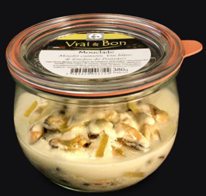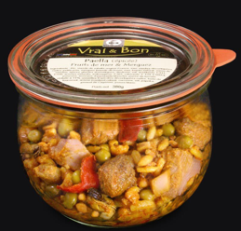
Les salades :
Salade Océane (thon riz et petits légumes) 350g____________________12,90€
Salade Gourmande, végétarienne (quinoa et petits légumes) 350g______12,90€
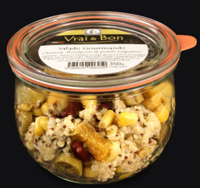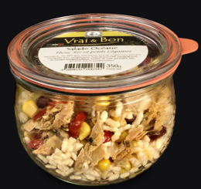

SNACKING SUCRÉ:

Snickers Caramel Glacé ________________________________________ 2.00€
Gaufre Sucre _________________________________________________3.00€
Gaufre Nutella _______________________________________________ 3.80€
Sunday Coulis Fruits Rouges____________________________________ 4,50€
Sunday Coulis Caramel Beurre Salé_______________________________4,50€
Les Bonnes Adresses de La Marée
Le Restaurant Le Grand Large Île de Ré
Vous accueille midi et soir
sauf les lundis d’Avril à fin Juin
Le Chef et son équipe du restaurant confectionnent pour vous des plats maison savoureux composés de produits frais et de saison.
Midi : de 12h00 à 13h30 Soir : 19h00 à 21h00
Découvrez la carte du Restaurant Le Grand Large
Pensez à réserver votre table auprès de la réception en composant le 9 ou au 05.46.01.65.49
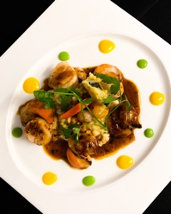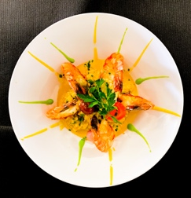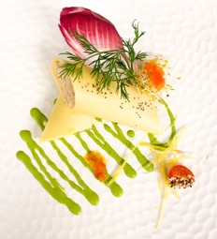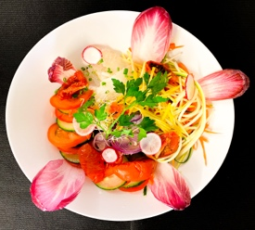
Le restaurant le M :
Attenant à l’Hôtel de La Marée sur l’Ile de Ré, le Restaurant possède une terrasse avec l’une des plus belles vues sur le pont de l’Ile de Ré
06.72.48.19.09

Rivedoux :
Spécialités de fruits de mer et poissons uniquement
Les Viviers 05.46.09.86.22
Pour une pizza :
L’Atelier 34 05.46.09.69.33
Fruits de mer / Poissons :
L’Ecailler – Gastronomique - La Flotte 05.46.01.33.37
Ô de Mer – Bistrot raffiné et gourmand - Ars 05.46.29.23.33
Le Tout du Cru – petit resto atypique - Saint Martin 09.52.90.60.00
Les cabanes ostréicoles – Le Verclos, Saint Martin (Jam, RéOstréa, Sury)
Nos coups de cœur :
Chai nous comme chai vous – Traditionnel - La Flotte 05.46.09.49.85
Les Q salés – Bistrot du Marché – Bois plage 05.46.66.59.13
Les Frères de la côte – Bonne franquette – Ars 05.46.29.04.54
Le pot d’étain – Crêperie – Saint Martin 05.46.09.33.40

À Votre Départ

Nous vous prions de bien vouloir libérer votre chambre au plus tard à 12h00 le jour de votre départ.

Afin de profiter au mieux de votre dernière journée sur l’île de Ré, n’hésitez pas à confier vos bagages à la conciergerie.

Toute l’équipe de l’hôtel vous remercie pour votre séjour au sein de notre établissement.

N’hésitez pas à partager votre avis sur Trip Advisor.

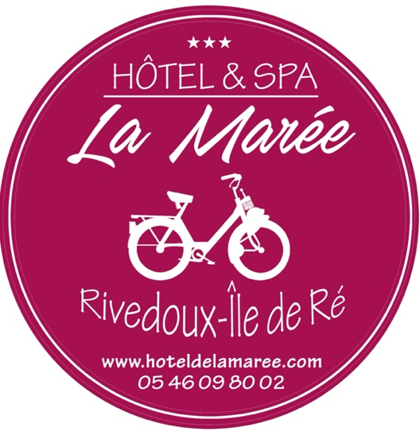
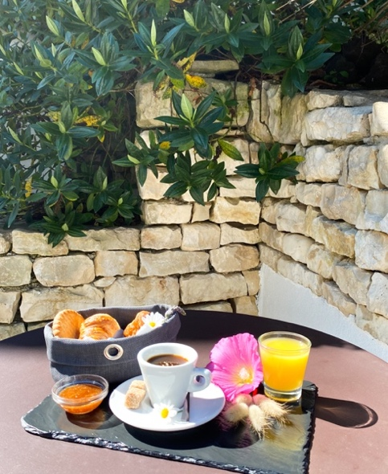

Au plaisir de vous revoir !

Tarifs Journalier des prestations 2022 – Hôtel de La Marée
Tarifs du 1er Janvier au 31 décembre 2022
Fourchette de prix valable pour toute réservation par téléphone
ou site Internet de l’Hôtel uniquement.

Hébergement:

Chambre standard : De 79 euros à 166 euros
Chambre cosy De 89 euros à 192 euros
Chambre supérieure : De 99 euros à 244 euros
Chambre supérieure duplex : De 104 euros à 264 euros
Chambre familiale : De 109 euros à 284 euros

Services:

Taxe de séjour (A partir de 18 ans) 1,65 euros
Petit-déjeuner buffet 14 euros
Petit déjeuner express 8,50 euros
Petit-déjeuner en chambre 16 euros
Demi-pension (à partir de 12 ans) 48.50 euros
Soirée Etape Standard (dîner, hébergement individuel, petit-déjeuner) 105 euros
Soirée Etape Supérieure (dîner, hébergement individuel, petit-déjeuner) 125 euros
Petit déjeuner enfant (3 à 12 ans) 7 euros
Lit supplémentaire 25 euros
Supplément Animal 15 euros
Parking 10 euros

Your room
- Internet Wifi
The wifi is free in all the hotel. Please connect to “WIFI-HOTEL-LA-MAREE” and a web page will open. You have to complete the form and click on “connexion” without forgetting to accept the terms of using this service.
- Phone
To contact the reception, please press 9. To join another room, press 2 and then, the room number. (Ex : 206 to join the room 6, 243 to join the room 43).
- Alarm Clock
An alarm clock is at your disposal. You can ask the reception to program an alarm clock in your room. The phone near your bed will ring at the desired hour.

- Television
You have the access to different French channels from 1 to 42. For international channels, and radios, it starts from channel 802 to channel 842.

- Air condiotioning / heater
You can change the strength of the air conditioning / heater from the remote control at the entrance of your room.

- Safe
A safe is at your disposal in the wardrobe of your room. The procedure to make it work is written on it.

- Pillows and blankets
Two pillows and one blanket are at your disposal in the wardrobe of your room in addition of the two pillows in your bed.

- Extra Supplies
If you forgot something, a dental set, a shaving set, a comb, a care set as well as a sanitary napkin are at your disposal
A shoe polishing sponge as well as sewing set are available.

- Ironing Equipment
An ironing board and an iron are available on request at reception

Our services
- Breakfast:
We propose two kind of breakfast :
- Self-serve sweet and savory buffet breakfast served from 7.30 am to 10.30 am. The price is 14 euros per person.
- Continental breakfast served from 7.30 am to 10.30 am (including hot drinks, fruit juices, bread, butter, jam and pastries). The price is 8.50 euros per person.

- Le Bar Le Quai 321
Le Bar Le Quai 321 is open until 9 pm. The cocktails, drinks and snacks menus are available at the bar.

- Swimming pool
Free access from 9am to 9pm – Swimming pool towels are available at the reception

- Relaxation Area
The jacuzzi is free until 9 pm but you need to book a time slot directly at the reception. A private schedule of 45 minutes will be booked for you. The sauna is also available in the same space, with an extra cost of 10 euros. The access is not allowed for the children without adults.
- Wellness Area
Treat yourself to a gentle break in our wellness area and let yourself go in the hands of our masseuse Marie (on reservation only). Discover the treatment menu at the reception.
- Car park
A private secured car parking is at your disposal, about 250 meters from the hotel with an extra cost of 10 euros per night. It is closed by a gate with a code access. Please ask the reception if you want to park there.
- Newspapers
The daily press is available in the reception area. The weekly press and also the monthly press is available in our lounge next to reception.
- First Care Kit
A First Care Kit is at your disposal at the reception

The day of your departure

We kindly ask you to leave your room before midday the day of your departure.

In order to enjoy your last day in the Ile de Ré, please feel free to leave your luggage at reception.

The entire hotel team thanks you for your stay
in our establishment.

Do not hesitate to share your experience on
Trip Advisor.

See you soon !

Daily rates 2022 – Hôtel de La Marée
Rates from the 1st of January to the 31 of December 2022
Rates available for each reservation by phone
or the Internet Site of the Hotel

Rooms:

Standard Room: From 79 euros to 166 euros
Cosy room: From 89 euros to 192 euros
Superior Room : From 99 euros to 244 euros
Superior Duplex Room : From 104 euros to 264 euros
Family Room : From 109 euros to 284 euros

Services:

Local Tax (From 18 years old) 1,65 euros
Buffet Breakfast 14 euros
Express Breakfast 8,50 euros
Breakfast in room 16 euros
Half board (From 12 years old) 48.50 euros
Standard Evening Stop Over for Pro (Diner, Individual room, Breakfast) 105 euros
Superior Evening Stop Over for Pro (Diner, Individual room, Breakfast) 125 euros
Kids Breakfast (From 3 to 12 years old) 7 euros
Extra bed 25 euros
Pets 15 euros
Car Parking 10 euros
Sauna 10 euros

